班级动态(10.31)
- 晨间来园基本情况
- 来园人数： 应到26人，实到22人。瞧，孩子们进行自主吃点心，有的孩子能够自主倒牛奶，有的孩子在吃完后能够整理桌面。吃完早点后孩子们能自主选择区域且进行自主游戏。看，林书妤在图书区中一页一页地阅读；慧慧和一一在美工区中用太空泥制作小人，她们发现太空泥没有了；豆豆和彤彤在自然材料区搭建小房子和圆形。
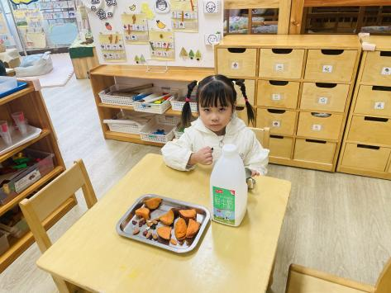 | 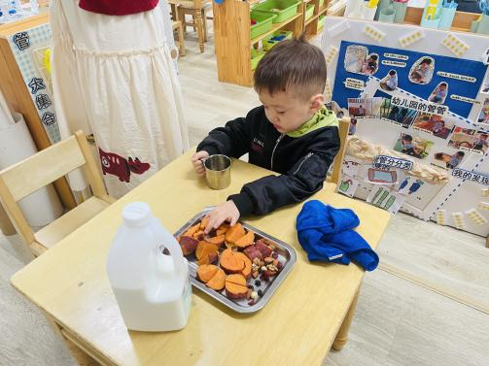 | 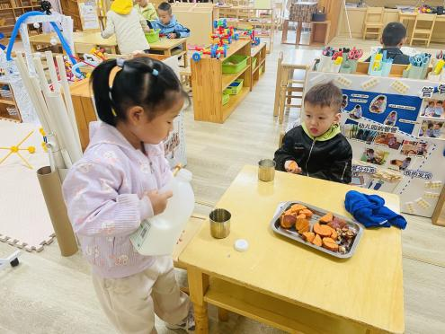
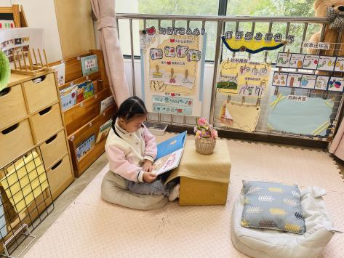 | 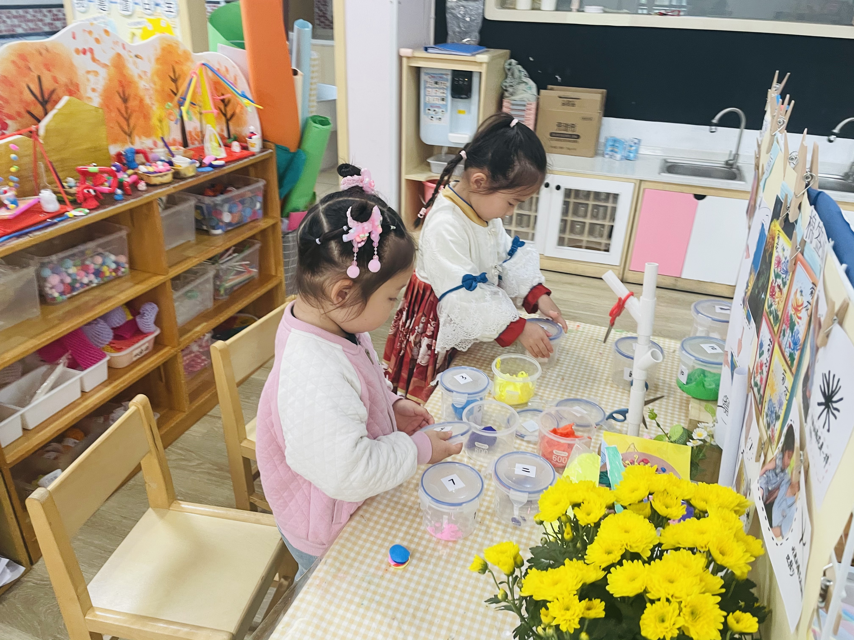 | 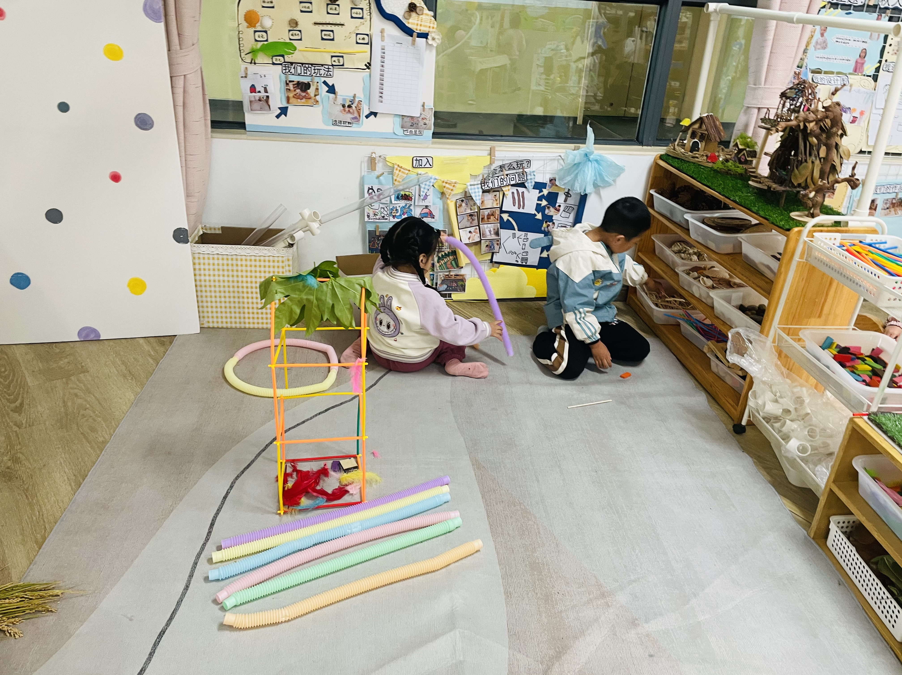
- 歌唱：郊游
歌曲《郊游》是一首曲调流畅、轻快从容的台湾童谣，描写的是儿童结伴去郊游的情景。歌曲2/4拍，节奏稳定，歌词通俗易懂，意境优美，全曲分三个乐句，第一、三乐句相同，节奏比较紧凑，生动地描述了小朋友郊游的欣喜之情，第二句节奏比较舒展，表现了美丽的大自然景色。本节教学活动，主要是通过图片引导幼儿欣赏、感受歌曲的节奏、旋律，体验歌曲欢乐的情感，能尝试用肢体动作表达自己感受。
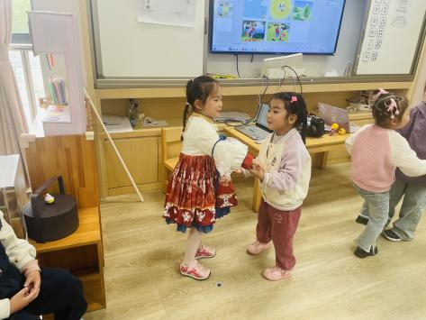 | 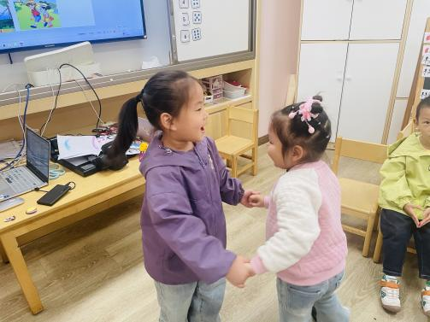 | 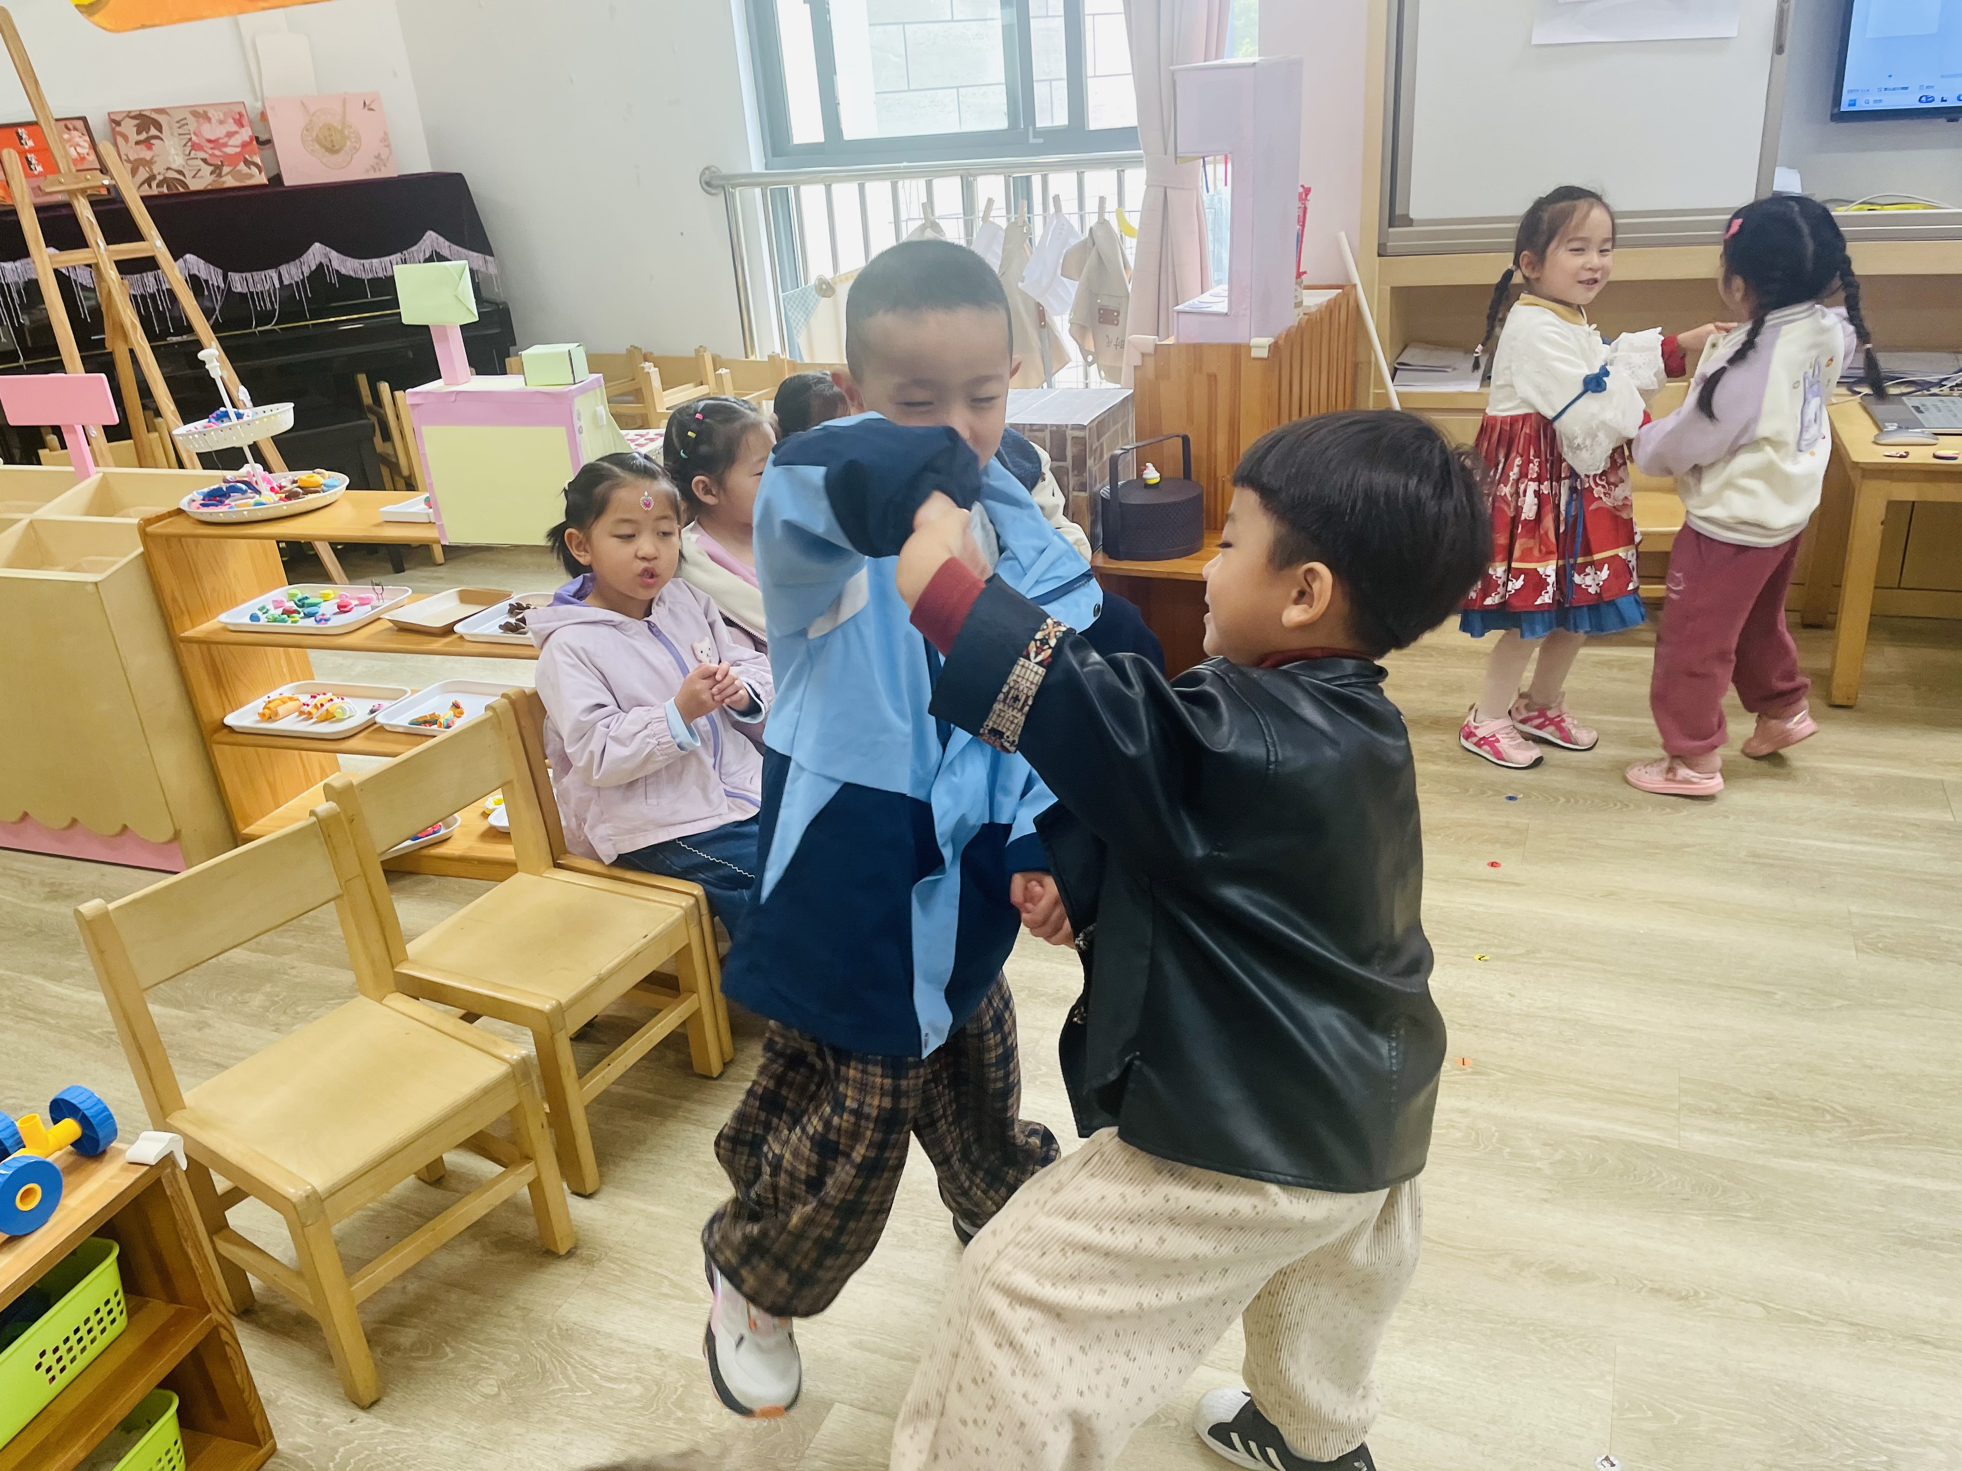
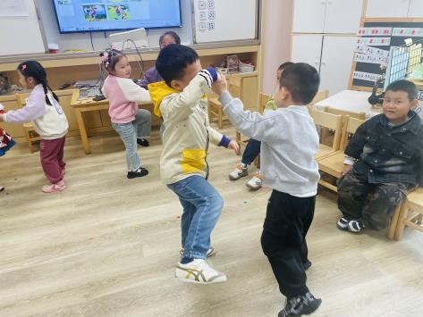 | 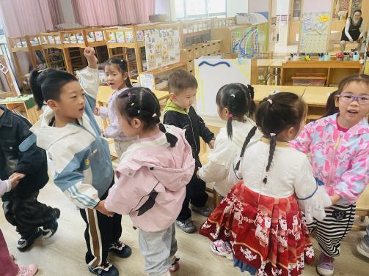 | 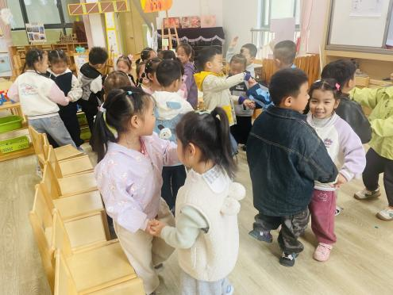
我班幼儿喜欢边唱歌边表演，有一定的音乐表现力。大部分孩子能够用肢体动作表达自己对音乐的理解，理解歌曲aba的结构形式，感受欢快、优美的郊游情境。但是在倾听习惯方面还需要加强，特别是部分幼儿在哼唱歌曲时音高控制不好，会出现喊唱现象。

